学生学习手册

【如何登录报道】
新学期开学后，首次登录平台都需使用【学号登录】的方式，否则课程不能正常学习哦！

以下为【学号登录】的具体步骤：

STEP1：打开智慧树网【登录】页，输入个人信息
登录智慧树网：www.zhihuishu.com，点击页面右上角【登录】按钮进入登录页面，选
择【学号登录】的方式。
此页面需输入的个人信息包括：学校、学号，如果是初次登录，此页面输入的密码为初始密码：123456；如果你曾成功登录/注册过，则此处密码请输入自行设置的密码。


STEP2：激活手机号，设置登录密码
对于初次登录的用户此处需进行【手机号验证】并【修改登录密码】。设置完成后，下次用此
处输入的手机及设置的密码在【手机登录】下也可快捷登录学习哦！

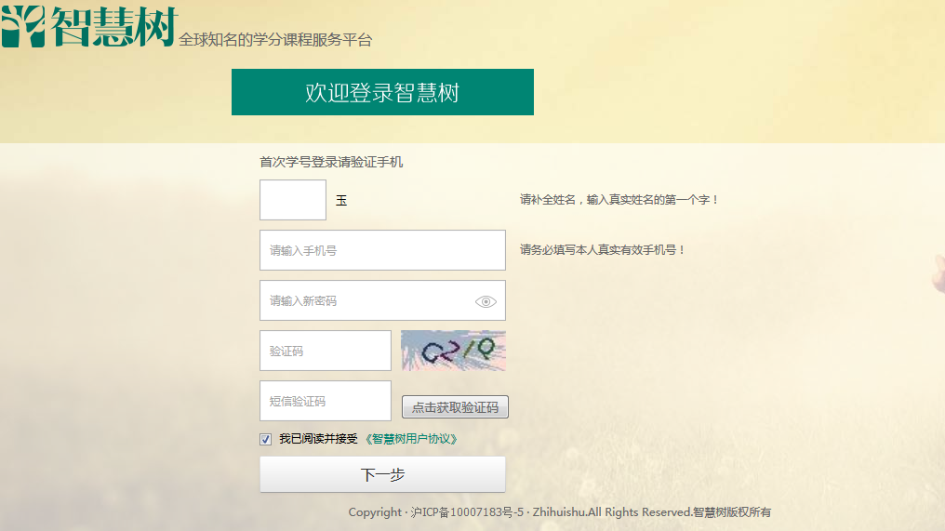

STEP3：确认课程，开始学习
登录成功后进入【在线学堂】，如果您尚未确认完课程，在【在线学堂】首页可点击“确认课程”，确认完成后如课程已经开始，点击课程卡片上的【开始学习】就可以进行线上学习了，请同学们抓紧时间学习，否则会影响成绩。初次登录学习后，以后可凭学号或手机号登录智慧树网进行学习。
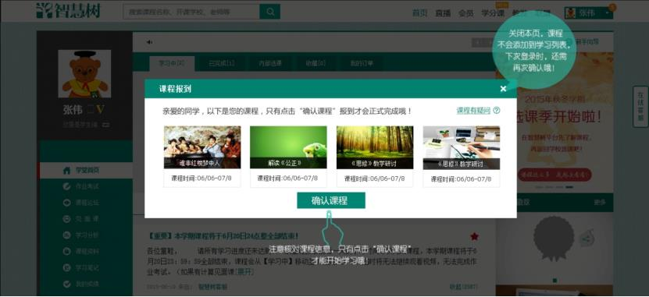
【学习】
(注:智慧树新学期课程开学时间为9月1日，截止时间为11月30日（过了截止时间将不计算平时学习成绩），12月1日-12月15日为课程考试时间，请同学们在规定时间内完成线上考试（每门课程考试结束后针对总成绩不合格的一周之内有一次补考机会）（具体考试时间登录自己账号在“作业考试”可以看到）

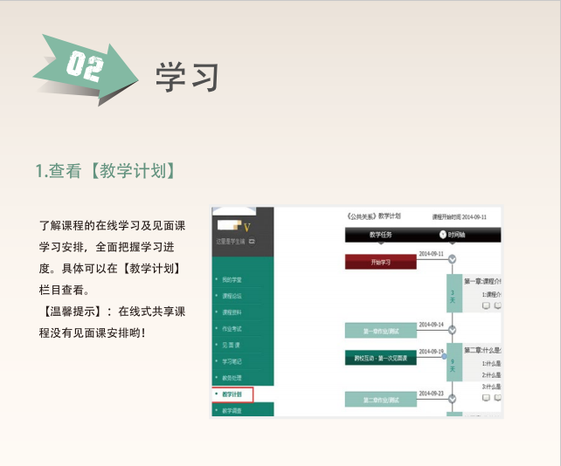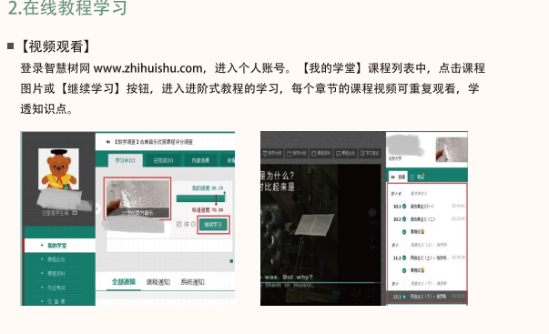

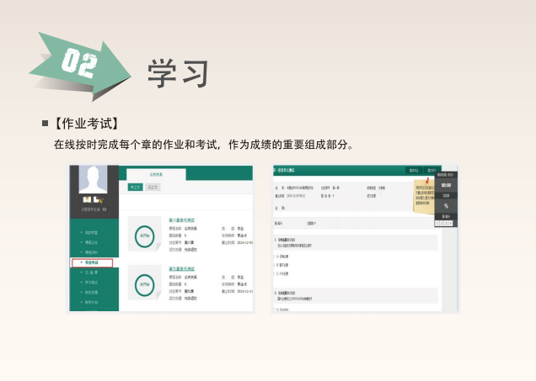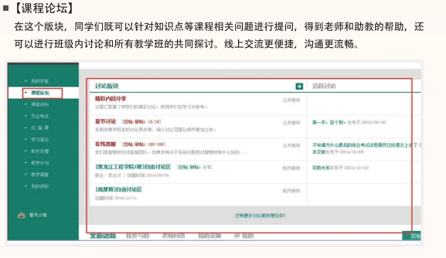
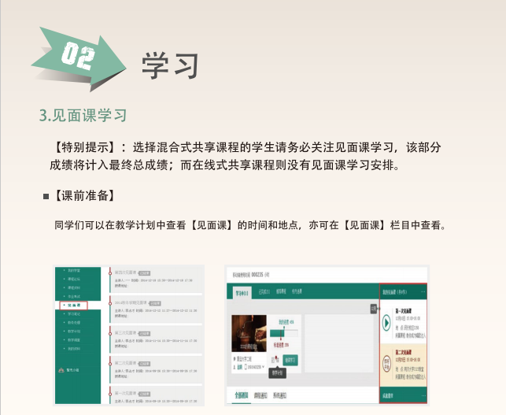

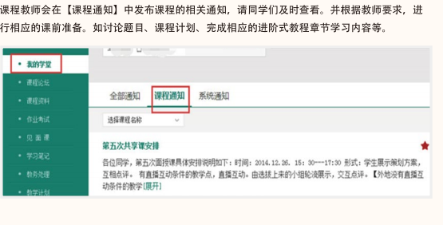

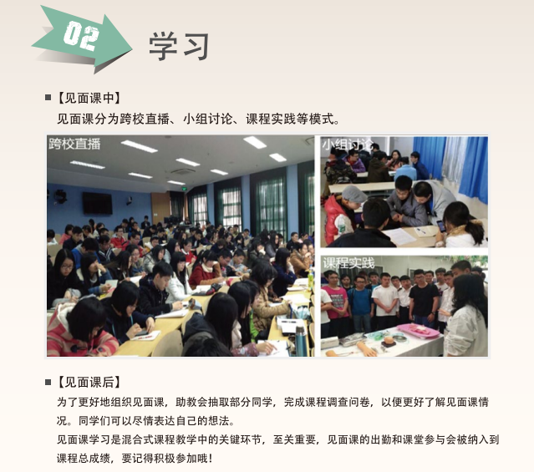
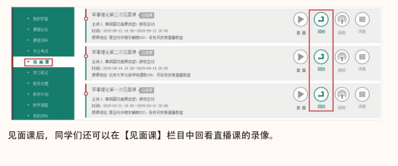

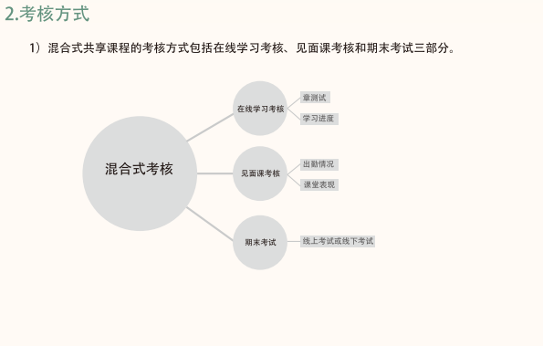
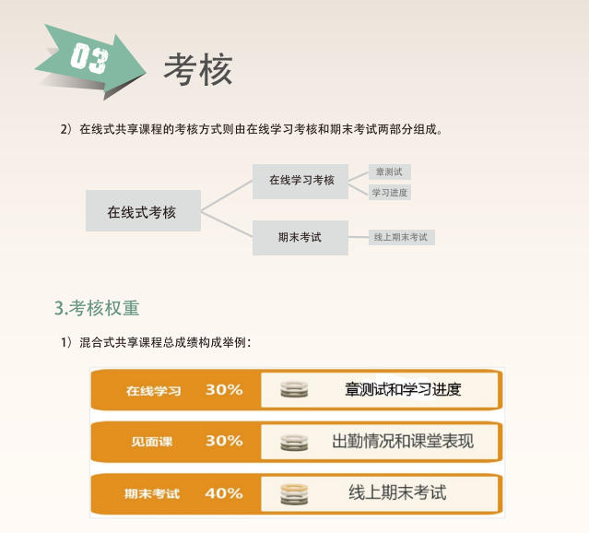
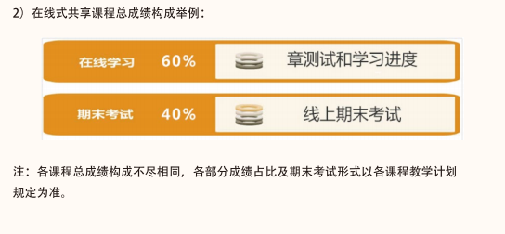
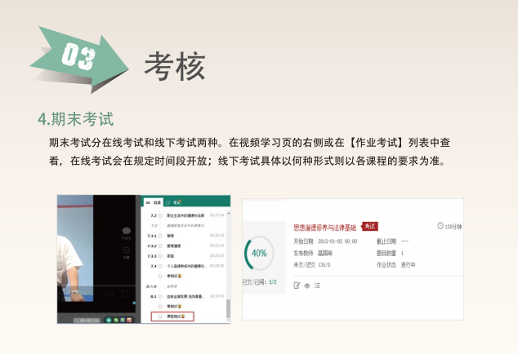
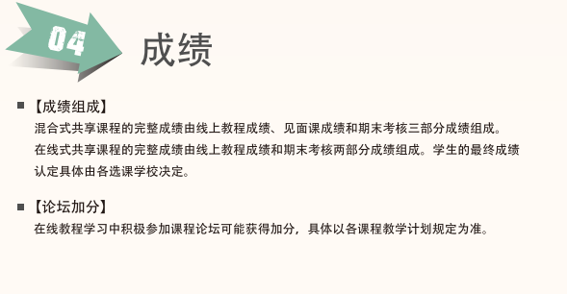

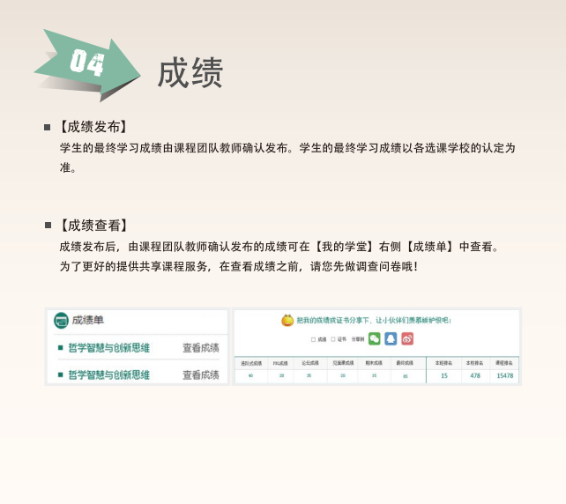
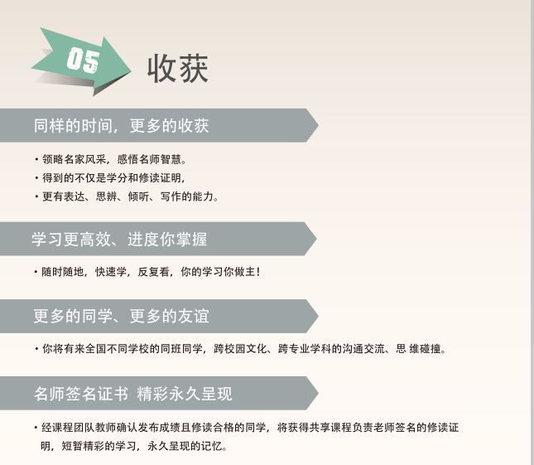
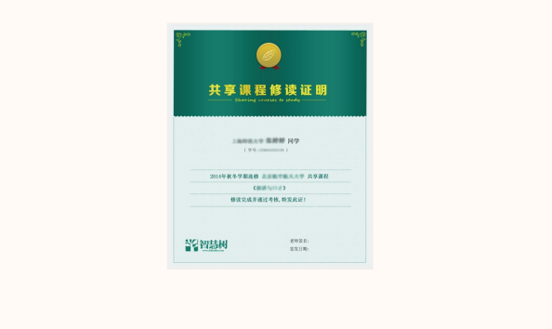
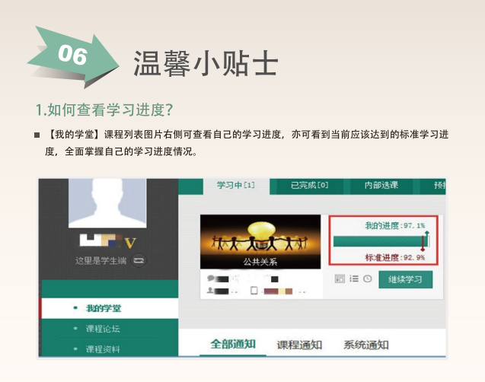
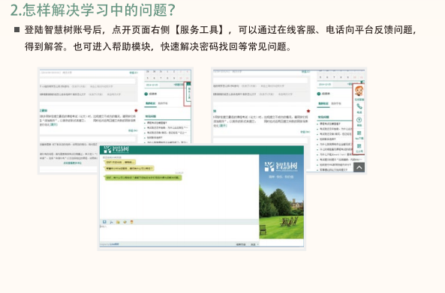
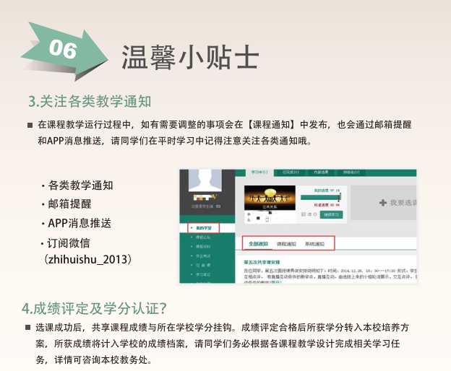

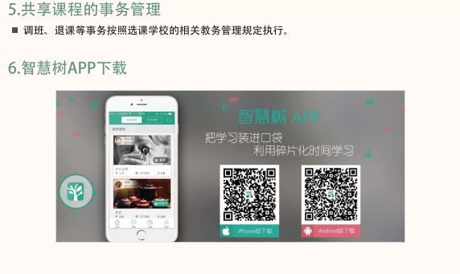

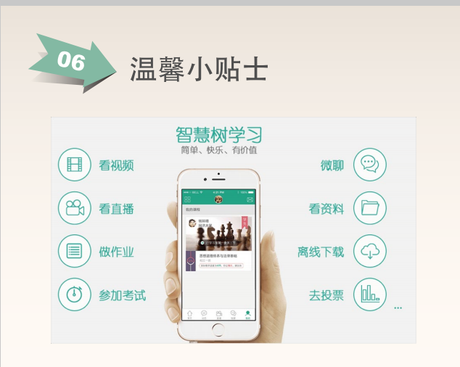

如有疑问请联系智慧树客服 400-829-3579或登录www.zhihuishu.com点击智慧树首页右侧的在线客服中人工服务咨询。

